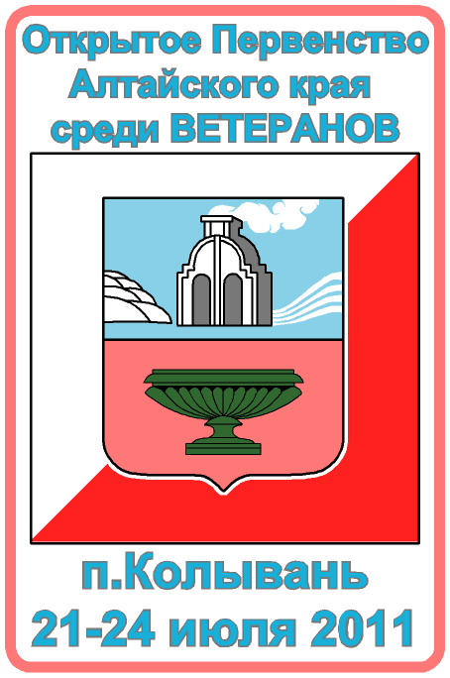
ОТКРЫТОЕ ПЕРВЕНСТВО АЛТАЙСКОГО КРАЯ,
ПО СПОРТИВНОМУ ОРИЕНТИРОВАНИЮ БЕГОМ, СРЕДИ ВЕТЕРАНОВ

Техническая информация первого дня соревнований

22 июля 2011 г. Район: п. Колывань, оз. Белое

1. Местность
Местность горная, среднепересеченная, перепад на склоне до 30 метров. Дорожная сеть хорошая, однако дороги в большинстве своём низкого класса. Большое количество камней, скальных выходов и останцев. Залесенность 90%, растительность подтаёжная: преобладает лес хвойных пород с хорошей видимостью и проходимостью, местами участки низкорослого кустарника, значительно снижающего скорость передвижения, высокотравье в районе болот. Местами ограниченные санитарные вырубки.
2. Карта
Масштаб – 1:7500, сечение рельефа –5 метров. Карта подготовлена в 2003 году (Черемных О.Д. г. Горно-Алтайск, Стрельников В.Е. г. Рубцовск и другие). Частичная корректировка – в июне 2010 г. Формат карты А4, отпечатана на цветном лазерном принтере.

3. Параметры дистанций на 22 июля 2011 года, старт в 15-00

№ | Группа | Длина дистанции | Кол-во КП | Набор высоты | Карта
 |  |  |  |  | масштаб | сечение
1 | Мужчины | 4,25 км | 13 | 155 | 1:7500 | 5 м
2 | Женщины | 3,70 км | 11 | 125 | 1:7500 | 5 м
3 | М (open) | 3,30 км | 11 | 110 | 1:7500 | 5 м
4 | Ж (open) | 2,70 км | 10 | 90 | 1:7500 | 5 м
Основные группы – «Мужчины» и «Женщины», в этих группах будет производиться награждение, согласно положению.
Группы - «М (open)» и « Ж (open)» – для тех, кому дистанции «основных» групп покажутся слишком большими. Участники вправе сами выбрать себе подходящую группу.

Начальник дистанции – Заикин В.В., СВК (Алтайский край, г. Барнаул)

Контроль прохождения дистанции участниками осуществляется электронной системой отметки – «SportIdent». Контрольные пункты оборудованы, согласно Правил проведения соревнований по спортивному ориентированию (призма, станция электронной отметки, код КП на станции).
Контрольное время на прохождение дистанций для всех групп 120 минут.
Старт и финиш – чипом, на стартовой и финишной станциях электронной отметки.

4. Порядок старта
Старт и финиш в одном месте и расположены в 700 м от полевого лагеря. Старт участников одновременно в четыре коридора, согласно стартового протокола, с интервалом 1 мин. Начало старта в 15-00

Номера КП, порядок прохождения и легенды – будут в карте. Кроме того, легенды – будут вывешены на щите информации.

Удачного Вам старта! Служба дистанции

ОТКРЫТОЕ ПЕРВЕНСТВО АЛТАЙСКОГО КРАЯ,
ПО СПОРТИВНОМУ ОРИЕНТИРОВАНИЮ БЕГОМ, СРЕДИ ВЕТЕРАНОВ

Техническая информация второго и третьего дня соревнований

23-24 июля 2011 г. Район: п. Колывань, Паротурбинная

1. Местность
Местность – аналогичная первому дню соревнований, горная, среднепересеченная, перепад на склоне до 50 метров. Дорожная сеть хорошая, однако дороги в большинстве своём низкого класса. Большое количество камней, скальных выходов и останцев. Залесенность 85%, растительность подтаёжная: преобладает лес хвойных пород (в южной части карты – в основном – пихта), с хорошей видимостью и проходимостью, местами участки низкорослого кустарника, значительно снижающего скорость передвижения, высокотравье в районе болот. Местами ограниченные санитарные вырубки.
2. Карта
Масштаб – 1: 7500 (23 июля) и 1: 5000 (24 июля), сечение рельефа –2,5 метров. Карта подготовлена в 2003 году (Заикин В.В. г. Барнаул, Шмаков А. Г. г. Барнаул, Королев С.П. г. Барнаул, Стрельников В.Е. г. Рубцовск и другие). Частичная корректировка – в июне 2010 г . Формат карты А4, отпечатана на цветном лазерном принтере.

3. Параметры дистанций на 23 июля 2011 года, старт в 11-00

№ | Группа | Длина дистанции | Кол-во КП | Набор высоты | Карта
 |  |  |  |  | масштаб | сечение
1 | Мужчины | 5,35 км | 17 | 160 | 1:7500 | 2,5 м
2 | Женщины | 4,30 км | 14 | 130 | 1:7500 | 2,5 м
3 | М (open) | 3,05 км | 12 | 90 | 1:7500 | 2,5 м
4 | Ж (open) | 2,65 км | 11 | 70 | 1:7500 | 2,5 м

Параметры дистанций на 24 июля 2011 года, старт возможно, в 10-00

№ | Группа | Длина дистанции | Кол-во КП | Набор высоты | Карта
 |  |  |  |  | масштаб | сечение
1 | Мужчины | 2,50 км | 14 | 60 | 1:5000 | 2,5 м
2 | Женщины | 2,15 км | 14 | 55 | 1:5000 | 2,5 м
3 | М (open) | 1,95 км | 12 | 45 | 1:5000 | 2,5 м
4 | Ж (open) | 1,65 км | 11 | 40 | 1:5000 | 2,5 м
Основные группы – «Мужчины» и «Женщины», в этих группах будет производиться награждение, согласно положению.
Группы - «М (open)» и « Ж (open)» – для тех, кому дистанции «основных» групп покажутся слишком большими. Участники вправе сами выбрать себе подходящую группу.

Начальник дистанции – Заикин В.В., СВК (Алтайский край, г. Барнаул)

Контроль прохождения дистанции участниками осуществляется электронной системой отметки – «SportIdent». Контрольные пункты оборудованы, согласно Правил проведения соревнований по спортивному ориентированию (призма, станция электронной отметки, код КП на станции).
Контрольное время на прохождение дистанций для всех групп 120 минут.
Старт и финиш – чипом, на стартовой и финишной станциях электронной отметки.

4. Порядок старта
Старт и финиш в одном месте, и расположены в районе полевого лагеря. Старт участников одновременно в четыре коридора, согласно стартового протокола, с интервалом 1 мин. Начало старта в 11-00, 24 июля – начало старта возможно в 10-00.

Номера КП, порядок прохождения и легенды – будут в карте. Кроме того, легенды – будут вывешены на щите информации.

Удачного Вам старта! Служба дистанции

